Avaliação de recuperação final
Nme:_________________________________nº:______________________Turma:_________

1) Impactos da pandemia no 1º Trimestre/ 2020

De acordo com os dados oficiais, o PIB brasileiro recuou -1,5% no primeiro trimestre de 2020, em relação ao último trimestre de 2019. Sob a ótica da oferta, o PIB industrial recuou -1,4%, serviços -1,6%, enquanto a produção agropecuária apresentou crescimento de 0,6%. Do lado da demanda, a pandemia afetou significativamente o consumo das famílias, que caiu -2,0% no 1° Trimestre/2020 – maior queda desde 2001. Na contramão, a formação bruta de capital, isto é, a compra das empresas de bens de capital como máquinas e equipamentos, cresceu 3,1%, sobretudo pela baixa base de comparação do 4º Trimestre/2019. Por fim, os gastos do governo cresceram apenas 0,2%, mesmo diante da gravidade da pandemia.
Os índices de atividade, divulgados para os meses entre janeiro e junho/2020, revelam que, apesar de indicadores positivos na comparação mês a mês desde maio/2020, indústria, comércio e serviços acumulam quedas significativas na comparação entre o 1° Trimestre/2020 e o 1° Trimestre/2019.

https://www.blogs.unicamp.br/covid-19/impactos-da-pandemia-de-covid-19-sobre-a-economia-brasileira/ Acesso em 19 de junho de 2020

01. Com base no texto, use (C), para as alternativas que estiverem corretas, e (E), para as erradas. No caso de julgar uma afirmação como errada, use o espaço abaixo de cada alternativa para escrever a palavra ou expressão que a torne correta. (8 escores, C2H D7GEO049, difícil, 8min.)

a) ( ) O setor primário não contribuiu para a diminuição do PIB brasileiro no 1º trimestre de 2020.
b) ( ) Com a pandemia, o setor de bens, serviços e consumo em geral caiu drasticamente.
c) ( ) O segmento da economia que mais sofreu nos primeiros meses de pandemia foi o setor secundário.
d) ( ) O único setor que cresceu foi o primário.
e) ( ) O PIB do setor terciário teve uma redução de 1,4%.
f) ( ) A compra das empresas de bens de capital como máquinas e equipamentos, cresceu 3,1%.
g) ( ) As empresas de bens de capital, exemplos da indústria intermediária, cresceram no 1º trimestre de 2020.
h) ( ) O PIB é a soma dos lucros resultantes dos setores primário, secundário e terciário da economia.
Comentários:
- É correta, pois atividades da produção agropecuária pertencem ao setor primário da economia.
- Verdadeira, pois em função da crise, desemprego e redução do crescimento da economia, o consumo em geral diminuiu.
- É errada, pois a maior redução de PIB foi o de serviços, atividades do setor terciário.
D)Verdadeira, o texto diz que a agropecuária cresceu.
e) É errada, pois o PIB industrial, ou seja, do setor secundário, teve redução de 1,4%.
f) Verdadeira, o texto demonstra essa ideia.
g) É correta, pois as empresas de bens de capital fazem parte da indústria intermediária.
h)Verdadeira, o PIB é a soma dos lucros resultantes dos setores primário, secundário e terciário da economia.

02. Atualmente as indústrias modernas apresentam uma grande diversificação que leva em consideração a finalidade, a produção e a tecnologia empregada. Correlacione o tipo de indústria (coluna 1) com as suas respectivas características (coluna 2).

COLUNA 1 | COLUNA 2
( 1 ) Indústria de bens intermediários | ( 3 ) | Fabricam produtos que serão consumidos diretamente pela população, como alimentos, roupas, móveis, eletrodomésticos, remédios, automóveis, perfumaria, entre outros.
( 2 ) Indústrias de bens de produção/capital | ( 2 ) | Produz máquinas e equipamentos para serem utilizados por outras fábricas. Destacam-se as indústrias mecânicas e as de equipamento.
( 3 ) Indústrias de bens de consumo | ( 1 ) | Transforma matérias-primas que serão utilizadas por outras indústrias. São exemplos: metalúrgicas, petroquímicas e siderúrgicas.
Comentários
(1) Indústria de bens intermediários fabricam produtos semiacabados utilizados por outros setores industriais. São também chamadas de indústrias pesadas por transformarem grandes quantidades de matérias-primas: Siderurgia, Petroquímica, Celulose e papel, Cimento etc.
(2) Indústrias de bens de produção ou bens de capital produzem máquinas e ferramentas para equipar outras indústrias – leves e pesadas –, a agricultura e os serviços. Sem elas não seriam possíveis a produção de bens nem a oferta de serviços para o mercado consumidor.
(3) Indústrias de bens de consumo, também chamadas de indústrias leves, abastecem o mercado consumidor mais amplo. Exemplos de indústrias de bens de consumo não duráveis: alimentos, bebidas, remédios, etc; de semiduráveis: vestuário, acessórios, calçados, etc; de bens duráveis: móveis, eletrodomésticos, automóveis, etc.

3) observe o gráfico abaixo e responda às questões 3 e 4
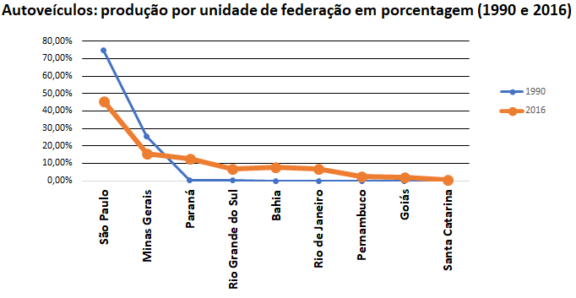

Fonte: ANFAVEA. Anuário da indústria automobilística brasileira 2015 e 2017. p.60 e 62.

03. A partir da análise e leitura do gráfico anterior, assinale a única opção correta.

A. | ( X ) | A Região Sul, entre 1990 e 2016, recebeu a maior parte da produção da indústria automobilística proveniente do Sudeste.
B. | ( ) | Na Bahia e em Pernambuco, não houve crescimento da produção, permanecendo em 0% ao longo do período de 1990 a 2016.
C. | ( ) | Minas Gerais apresentou redução na produção, passando de 75% em 1990 para 45% em 2016 da produção brasileira de veículos.
D. | ( ) | São Paulo, de 1990 a 2016, deixou de concentrar a produção de autoveículos no território brasileiro, transferindo empresas para o Centro-oeste.
E. | ( ) | Os novos estados produtores de veículos, Paraná, Rio Grande do Sul e Rio de Janeiro, ultrapassaram a produção dos estados de industrialização mais antiga: São Paulo e Minas Gerais.
Comentários
a) A alternativa está correta, pois, somados, os estados da Região Sul, aumentaram em 28,5% a produção automobilística, restando aos demais estados da tabela a fração dos cerca de 11% restantes.
b) A alternativa está incorreta, pois ambos os dados referentes à produção da Bahia e de Pernambuco, ao longo do período de 1990 a 2016, estão acima de 0%.
c) A alternativa está incorreta, pois, embora Minas Gerais tenha tido redução na produção, os valores corretos são: aproximadamente 25% em 1990 e 15% em 2016.
d) A alternativa está incorreta, pois São Paulo ainda concentra a maior parte da produção automobilística.
e) A alternativa está incorreta, pois as UFs do Paraná, Rio Grande do Sul e Rio de Janeiro apresentam valores inferiores aos estados de São Paulo e Minas Gerais.

04. Com base no que você estudou sobre a desconcentração industrial no Brasil, apresente uma possível causa que explica a saída parcial da indústria automobilística da região Sudeste para outros estados.

Comentários: O aluno deve citar uma das seguintes causas: custo elevado de impostos, terrenos caros, falta de segurança no Sudeste; ou doação de terrenos, infraestrutura e isenção de impostos, oferecidas pelos poderes públicos de estados de outras regiões.

5)Analise os dados das tabelas abaixo para realizar as questões 5 e 6.
Tabela 1
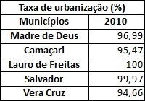
Fonte: IBGE. Censos Demográficos de 2010.

Tabela 2
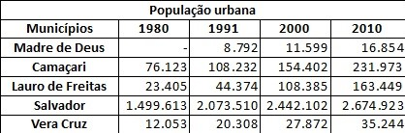
Fonte: IBGE. Censos Demográficos de 1980, 1980, 1991, 2000, e 2010.

05. De acordo com os dados da Tabela 1, qual município tem a maior taxa de urbanização em termos absolutos? O que isso significa?

Taxa de urbanização é a porcentagem da população residente em área urbana em relação à população total (número relativo). Pelos dados da tabela 1, Lauro de Freitas√ tem a maior taxa de urbanização: 100%. Isso quer dizer que o município de Lauro de Freitas tem 100% da população residente em área urbana. √

06. De acordo com os dados da Tabela 2, qual município teve o maior crescimento urbano? O que isso quer dizer?
Taxa de crescimento urbano se refere ao número absoluto de pessoas que vivem no centro urbano. Com população de 2.674.923 habitantes, Salvador teve o maior crescimento urbano em comparação com as outras cidades listadas na Tabela 2. √ Isso quer dizer que este é o município em que houve maior expansão de população residente na cidade. √

07. Sobre a evolução do processo de urbanização brasileira, assinale a única opção correta:

A. | ( ) | A industrialização brasileira foi um fator responsável pelas migrações da cidade para o campo a partir do século XIX, o que acelerou o processo de urbanização no país.
B. | ( ) | Por apresentar maior oferta de emprego e de serviços, como saúde, educação e transporte, as áreas urbanas, na década de 1960, já apresentavam população maior que as da área rural.
C. | (X) | A população urbana permaneceu estável durante o período em que as atividades primárias de exportação da cana-de-açúcar, mineração e café justificavam a predominância do trabalho no setor primário.
D. | ( ) | Atualmente, menos de 50% da população brasileira vive em áreas urbanas, o que equivale aos níveis de urbanização dos países desenvolvidos.
E. | ( ) | A partir da industrialização, houve a migração da população rural para as áreas urbanas, devido ao aumento dos empregos nos setores terciário e primário, reforçando o processo de urbanização no país.
Comentários
a) Alternativa está incorreta, pois a industrialização brasileira foi um fator responsável pelas migrações do campo para a cidade a partir do final do século XIX, o que acelerou o processo de urbanização no país.
b) Alternativa está incorreta, pois a população rural ainda era maior na década de 1960 e era referente a 55% da população total do Brasil.
c) Quando as atividades primárias de exportação predominavam na economia nacional, a população urbana permaneceu estável, representando de 6% a 8% do total.
d) Alternativa está incorreta, pois a porcentagem da população urbana do Brasil em 2020 é de 86% de acordo com o IBGE e, em alguns dos países desenvolvidos, a urbanização já se encerrou.
e) A alternativa está incorreta, pois, com industrialização, houve a migração da população rural para as áreas urbanas, devido ao aumento proporcional dos empregos gerados nos setores terciário e secundário, reforçando o processo de urbanização no país.

8)observe atentamente o esquema abaixo para responder às questões 8, 9 e 10.

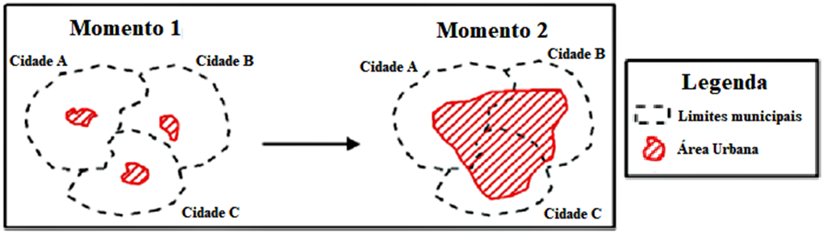
Fonte:http://anpur.org.br/xviienanpur/principal/publicacoes/XVII.ENANPUR_Anais/ST_Sessoes_Tematicas/ST%201/ST%201.7/ST%201.7-01.pdf. Acesso em: 01/07/2021

08. O esquema acima, muito conhecido, representa um fenômeno urbano decorrente das expansões das cidades. Que fenômeno é esse? Explique-o.

Comentário: O fenômeno é conurbação√ que consiste na junção entre dois espaços urbanos, √ geralmente causada pela expansão de uma cidade que atingiu os limites de uma ou de algumas cidades menores. No esquema apresentado, as manchas urbanas das cidades A, B e C se estendem além dos limites umas das outras, formando uma só.

09. No Brasil, em geral, o fenômeno urbano representado anteriormente origina conjuntos interligados no espaço geográfico por meio das relações econômicas e das práticas sociais, sendo polarizado por uma grande cidade. Como se chamam esses conjuntos de municípios?

Comentário: Regiões metropolitanas√ As regiões metropolitanas formam-se com o crescimento acelerado das grandes e médias cidades e com a ocorrência da conurbação. Elas se constituem em conjuntos de municípios contíguos e integrados a uma cidade central, com serviços e infraestrutura comuns.

10. Se, no Momento 2 do esquema acima, a cidade C atingisse a marca de mais de 10 milhões de habitantes, como essa cidade seria classificada?

Comentário: Megacidade √ O conceito de megacidade faz referência à aglomeração urbana com população superior a dez milhões de habitantes.

leia atentamente o mapa abaixo para resolver a questão 11.

No mapa abaixo, podemos observar os municípios que compõem a Região Metropolitana de Goiânia (RMG).
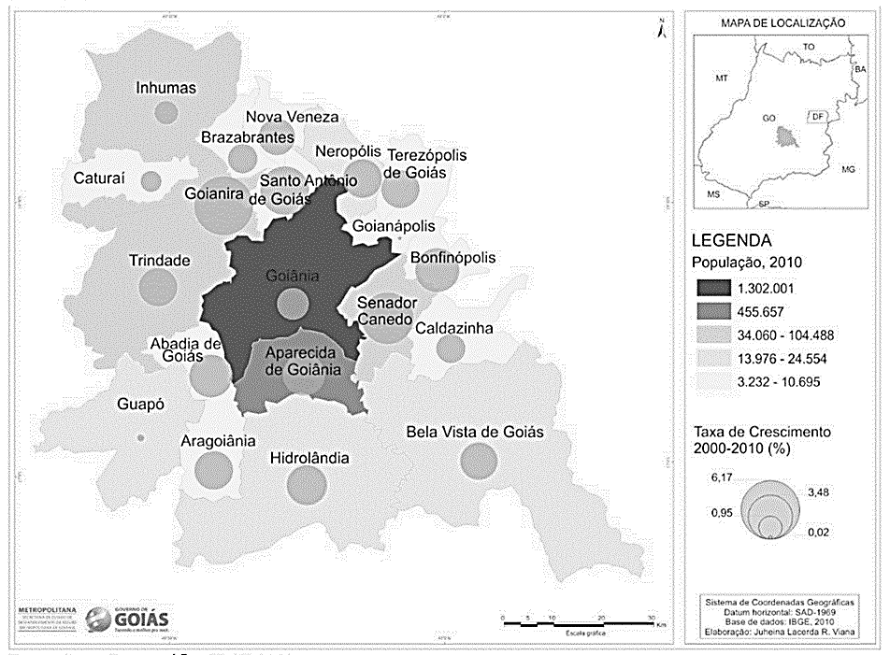

11. Sobre as tendências e as características do processo de metropolização destacado no mapa, marque com V nas afirmações verdadeiras e F nas falsas.
a) | ( V ) | As cidades de Goiânia e Aparecida de Goiânia passaram pelo processo de conurbação, que é a junção de dois ou mais espaços urbanos.
b) | ( V ) | Na interação entre as cidades da RMG, Goiânia exerce a maior polarização, em função da oferta de transporte, lazer, saúde e infraestrutura em geral.
c) | (V ) | A cidade de Guapó não acompanhou a taxa de crescimento médio das demais cidades da Região Metropolitana de Goiânia.
d) | (F) | Goiânia, com quase 2 milhões de habitantes, segundo estimativas do IBGE(2010), pode ser definida como megacidade devido ao tamanho de sua expansão territorial.
e) | ( F ) | Caturaí e Caldazinha, por não estabelecerem limites com a cidade de maior polarização, estão fora da área de influência da Região Metropolitana de Goiânia.
f) | (V ) | Os problemas urbanos da RMG devem ser tratados de forma conjunta, por um Conselho formado por representantes de todas as cidades da região.

Comentários:
( V ) As cidades de Goiânia e Aparecida de Goiânia passaram pelo processo de conurbação, que é a junção de dois ou mais espaços urbanos.
( V ) Na interação entre as cidades da RMG, Goiânia exerce a maior polarização, em função da oferta de transporte, lazer, saúde e infraestrutura em geral.
( V ) Com o auxílio da legenda, o aluno deve identificar que a cidade de Guapó não acompanhou a taxa de crescimento médio das demais cidades da Região Metropolitana de Goiânia.
( F ) Goiânia não pode ser classificada como megacidade, pois não possui 10 milhões ou mais de habitantes.
( F ) Todas as cidades de uma RM são influenciadas pela cidade principal.
(V) Os problemas urbanos da RMG devem ser tratados de forma conjunta, por um Conselho formado por representantes de todas as cidades da região.

